Obsah

1 Identifikační údaje 3
2 Cíl dokumentace 4

3 Údaje o parcelách a majetkoprávních vztazích 4
4 Průzkumy a podklady 4
5 Lokalizace a popis řešeného území 4
6 Základní údaje o revitalizaci zeleně 5
7 Fotodokumentace současného stavu 6
8 Zákres řešeného území do mapy širších vztahů 9
9 Zákres řešeného území do katastrální mapy 10

Identifikační údaje

Název akce: CZ.1.07/1.100/44.0010 CENTRA VZDĚLÁVÁNÍ – Centra přírodovědného a technického vzdělávání pro moderní výuku žáků středních a základních škol ve Zlínském kraji

Sanace a revitalizace školní zahrady Střední školy zemědělské a přírodovědné v Rožnově pod Radhoštěm

Investor: Střední škola zemědělská a přírodovědná
nábřeží Dukelských Hrdinů 570
75661 Rožnov p. Radhoštěm
telefon 571 654 390-1
e-mail info@szesro.cz
IČ 00843547

Katastrální území: Rožnov p. Radhoštěm

Dotčené pozemky: část 1441 a část st. 912

Zhotovitel: Ing. Zdeněk Strnadel
Kunčice pod Ondřejníkem 663
739 13 Kunčice pod Ondřejníkem
IČ 741 482 65
telefon 775 048 295
e-mail zstr@centrum.cz

Vypracoval: Ing. Zdeněk Strnadel

Zodpov. projektant: Ing. Zdeněk Strnadel, autorizovaný krajinářský architekt, ČKA 04 028

Datum: únor 2013

Jakékoliv šíření či rozmnožování tohoto materiálu či jeho částí a nakládání s ním pro jiný účel, než je určeno, je zakázáno a podléhá autorskému zákonu. Všechna práva vyhrazena © Ing. Zdeněk Strnadel, 2014

Cíl dokumentace
Projektová dokumentace pro provedení stavby projektu CZ.1.07/1.100/44.0010 CENTRA VZDĚLÁVÁNÍ – Centra přírodovědného a technického vzdělávání pro moderní výuku žáků středních a základních škol ve Zlínském kraji - Revitalizace školní zahrady Střední školy zemědělské a přírodovědné v Rožnově pod Radhoštěm se zabývá dílčí revitalizací zeleně v zahradě. Tato projektová dokumentace řeší část školní zahrady. Rozsah byl určen zadavatelem akce na základě celkové realizační ceny díla a v návrhu je tak řešena část, jejíž realizační cena bude do 800 000,- Kč. V návrhu je řešena kácení dřevin, likvidace pařezů, odstranění keřů a založení nových vegetačních prvků.

Údaje o parcelách a majetkoprávních vztazích
parc. č. | Výměra m² | způs.využití | druh pozemku | způsob ochr. nemovitosti | vlastník
st. 912 | 5 578 |  | zastavěná plocha  a nádvoří | rozsáhlé chráněné území | Zlínský kraj, třída Tomáše Bati 21, 76001 Zlín
1441 | 15 090 | jiná plocha | ostatní plocha | rozsáhlé chráněné území | Zlínský kraj, třída Tomáše Bati 21, 76001 Zlín

Průzkumy a podklady
Konzultace se zástupci investora.

Vlastní terénní průzkumy lokality proběhly v průběhu září a října roku 2013.

Geodetické polohopisné zaměření bylo zpracováno Ing. Karlem Jurkem, 739 13 Kunčice p.Ondřejníkem 389.

Zákresy technických sítí poskytli jednotliví správci.
Telefónica Czech Republic, a.s., Za Brumlovkou 266/2 140 22 Praha 4 – Michle
ČEZ Distribuce, a. s., Teplická 874/8, 405 02 Děčín IV-Podmokly
RWE Distribuční služby, s.r.o., Plynárenská 499/1, 657 02 Brno
Vodovody a kanalizace Vsetín, a.s., Jasenická 1106, 755 11 Vsetín

Orientační zaměření dřevin do situace od Ing. K. Jurka.

Vlastní dendrologický průzkum probíhaly v říjnu až prosinci roku 2013.

Lokalizace a popis řešeného území
Řešené území, tj. zahrada SŠZePř se nachází nedaleko historického centra města Rožnov pod Radhoštěm. Jihovýchodní hranice je vymezena ulicí nábřeží Dukelských Hrdinů. Z jihozápadu přiléhá k zahradě areál policejní služebny. Plot v severozápadní části zahrady hraničí s chodníkem ulice 5. května, která lemuje řešené území také se severní strany. Východní hranice je vymezena ulicí Pletařskou.

Zájmové území má cca 1,4 ha. Nadmořská výška se pohybuje okolo 376 m n. m. s převýšením do 2 m. Terén je převážně rovinatý, mírně se zvedá v severním směru. Podél jihozápadního plotu se táhne mírný svah, který překonává výškový rozdíl mezi úrovní zahrady a ulicí 5. května.
Uprostřed zahrady stojí školní a provozní budovy, na které navazuje cestní síť převážně s asfaltovým povrchem.
V rámci funkčního využití lze zahradu rozdělit na 4 celky.

Přední část zahrady se vstupem
Jedná se o úzký prostor, který lemuje ulici nábřeží Dukelských Hrdinů. Od ulice je podél plotu vysazený pás izolační zeleně smíšené druhové skladby. Převažují zeravy západní, ostatní taxony jsou zastoupeny v jednom či dvou exemplářích.

Jihozápadní část zahrady
Jedná se převážně o pěstební plochy, které slouží pro výuku. Jsou zde záhony pro pěstování zemědělských plodin, záhony s okrasnými rostlinami. Otevřený parter je lemován vzrostlou zelení, která plní izolační funkci a to především jako pohledová clona. Rostou zde převážně jehličnaté dřeviny s převahou douglasky tisolisté.
Ovocný sad
Jedná se o malý ovocný sad s travinobylinným podrostem. Rostou zde třešně, jabloně, švestky a jeden ořešák.

Hospodářský dvůr
Jedná se o manipulační prostor, který slouží také k parkování. V této části převažují zpevněné plochy nad plochami zeleně. V malých cípech trávníku rostou převážně borovice černé.

Sportovní část
Tato část není zahrnuta do řešeného území.

Celá zahrada je oplocená s omezeným režimem vstupu.

Zvláštní druh ochrany
Řešené území se nachází v CHKO Beskydy.

V územním plánu je řešené území vymezeno následovně:
plochy občanského vybavení

Přírodní podmínky lokality

Potenciální přirozená vegetace
Karpatská ostřicová dubohabřina (Carici pilosae-Carpinetum)
Dominantní zastoupení ve fytocenóze má ve vlhčích polohách habr obecný, na sušších stanovištích dominuje dub zimnní (Quercus petraea). Příměs tvoří lípa srdčitá (Tilia cordata).
Klimatická oblast MT2
Mírně teplá oblast MT2 má krátké léto, které je mírné až mírně chladné a lehce vlhké. Přechodné období je krátké s mírným jarem a podzimem. Zima je průměrně dlouhá, s mírnými teplotami, suchá s průměrně dlouhou sněhovou pokrývkou.
Pedologie
V lokalitě se vyskytuje fluvizem arenická, která vznikla uložením povodňových sedimentů. Půdní profil vlivem dlouhodobého a pravidelného obdělávání je nutno vnímat jako antropozem.

Základní údaje o revitalizaci zeleně

V rámci navrhovaných úprav zeleně bude provedeno kácení dřevin a odstranění keřů. Likvidovány dále budou pařezy po dřívějším kácení stromů. V místech likvidace pařezů a keřů bude založen nový parkový trávník.

V rámci nově zakládaných vegetačních prvků bude provedena výsadba alejových balových stromů o velikosti 16-18 cm (odvod kmene ve výšce 1 m) a balových jehličnanů s výškou 200-250 cm. Na několika místech u stávajícího oplocení budou vysazeny vzrostlé keře, které vytvoří pohledovou clonu. V jihozápadní části zahrady budou vysazeny nízké keře, trvalky, okrasné traviny a bylinky. Kolem budoucí venkovní učebny bude založen trvalkový záhon s vyšší autoregulační schopností, ve kterém porostou také cibuloviny. Výpěstky keřů a trvalek budou kontejnerované. V místech před skleníkem bude založena skalka z pískovce, ve které porostou skalničky a cibuloviny.

Bilance vegetačních úprav:

celkový počet kácených stromů činí 8 ks
celkový počet odstraněných keřů činí 171 m² (do 1m - 52 m², nad 1 m - 124 m², 4 ks káceny)
celkový počet likvidovaných pařezů činí 33 ks (k odstranění 17 ks, k vyfrézování 18 ks)
celková plocha založeného trávníku po likvidaci keřů a pařezů činí 80 m²
celkový počet stromů navržených k výsadbě činí 16 ks
celkový počet keřů navržených k výsadbě činí 1066 ks a rozloha záhonů je 356 m²
celkový počet trvalek činí 2287 ks, celková plocha záhonů je 349 m²
celkový počet skalniček činí 150 ks, plocha skalky je 50 m²
celkový počet cibulovin činí 1270 ks

Zpracovaný návrh na provedení vegetačních úprav obsažených v této projektové dokumentaci vychází z provedených průzkumů, požadavků investora a současně z platných vyhlášek, zákonů, nařízení vlády, ČSN a dalších norem.

Navrhované vegetační úpravy nejsou v rozporu s územně plánovací dokumentací. Navrhované úpravy nevyžadují napojení na dopravní infrastrukturu. Realizací projektu nedojde ke změně odtokových poměrů v území.

Realizace vegetačních úprav bude provedena odbornou firmou vzešlou z výběrového řízení.

Fotodokumentace současného stavu

Obr. č. 1  Pohled na vstupní prostor do školní budovy, nalevo smrk stříbrný (Picea pungens) a borovice lesní (Pinus sylvestris) | 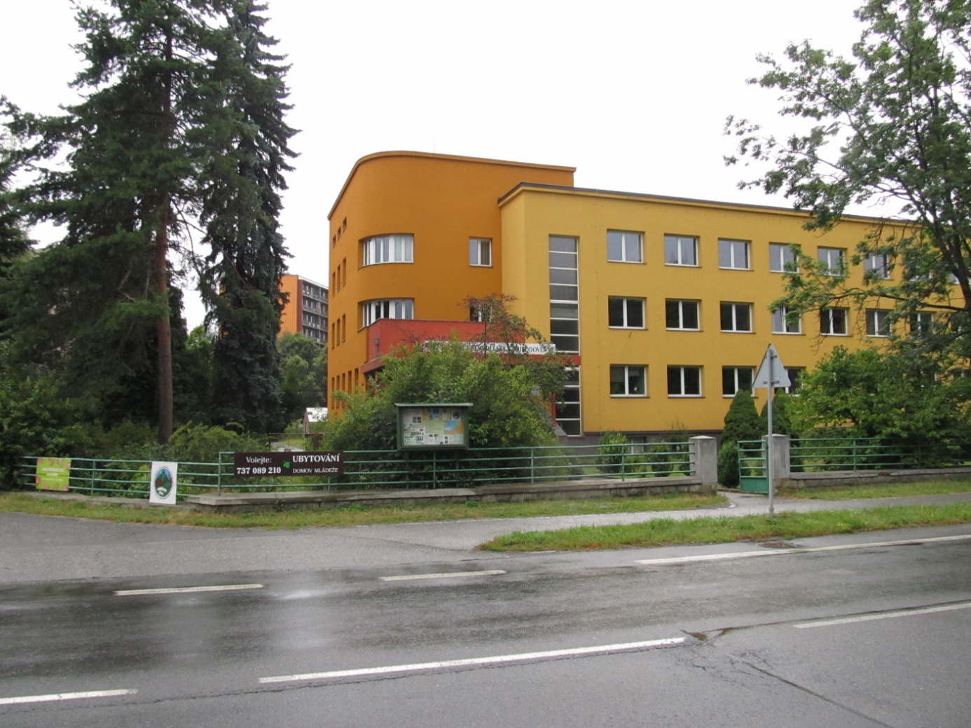
Obr. č. 2  Přední část zahrady s geologickou sbírkou kamenů | 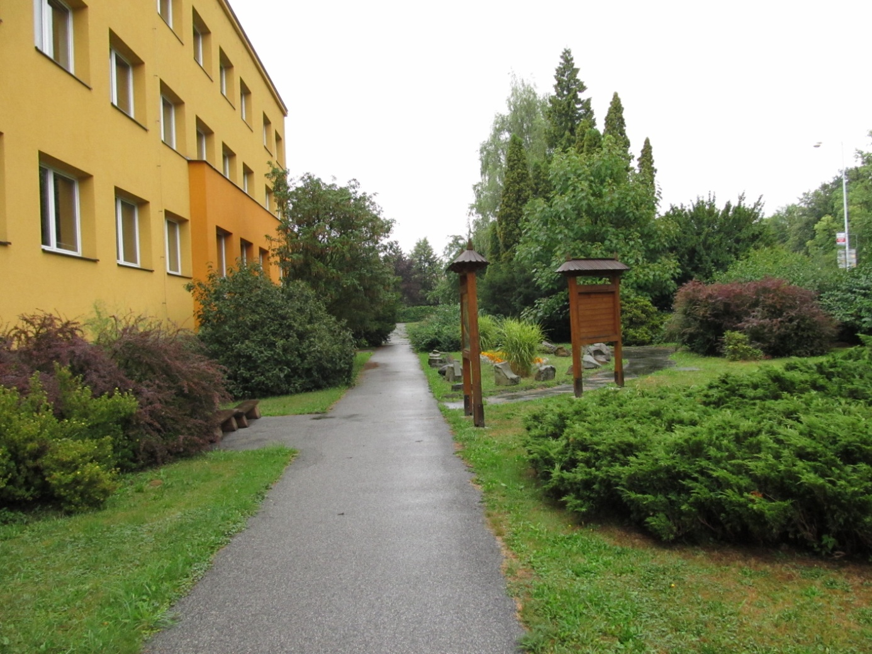
Obr. č. 3  Jihozápadní část zahrady s pěstebními plochami a meteorologickou stanicí, v pozadí budova policejní stanice. | 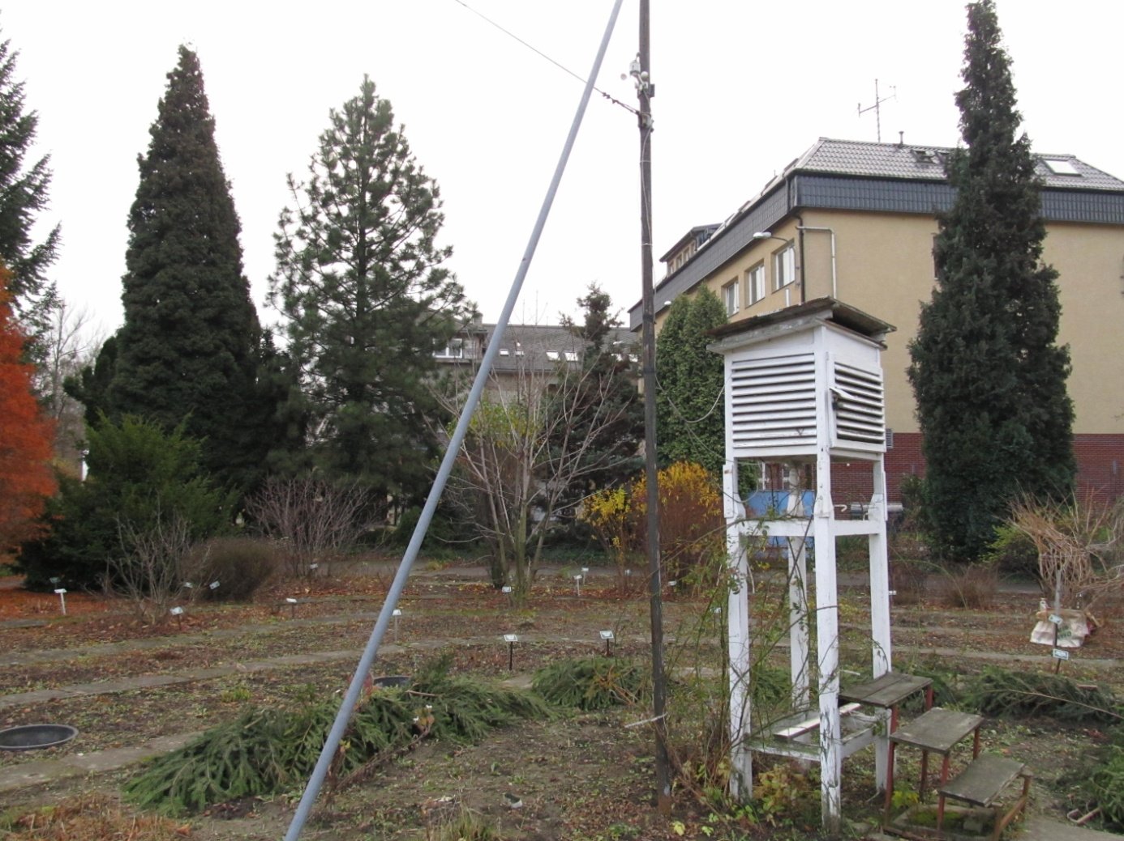
Obr. č. 4  Hlavní osa jihozápadní části zahrady se symetrickou kompozicí a s meteorologickou budkou. | 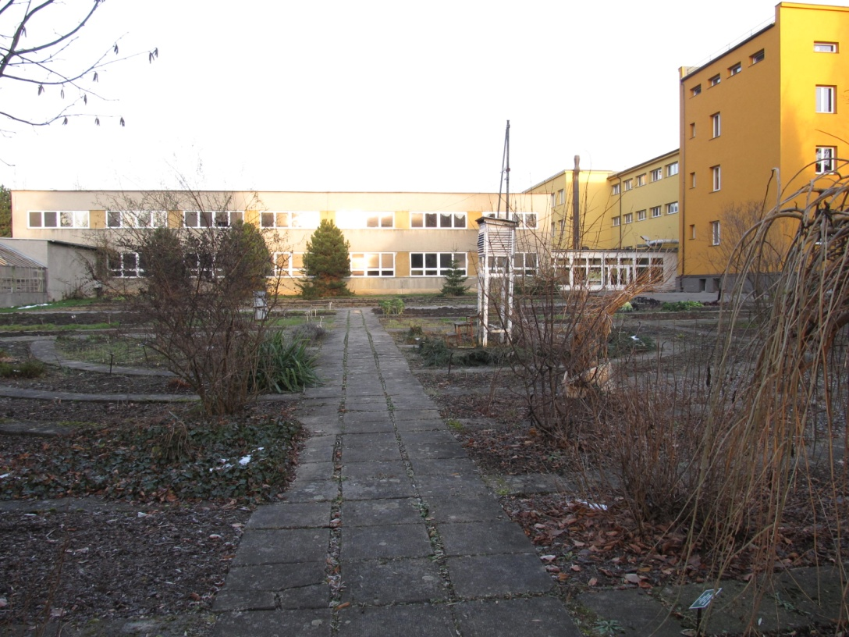
Obr. č. 5  Školní dvorek, s převahou asfaltových ploch. | 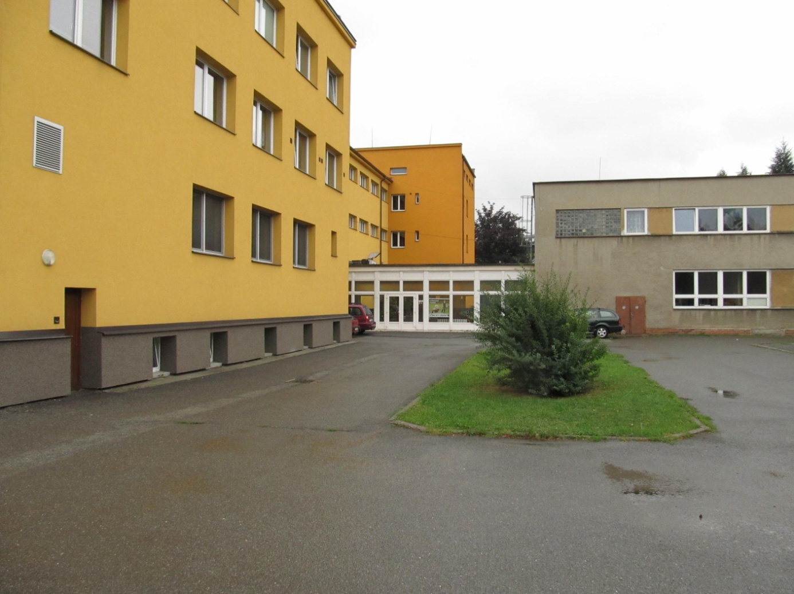
Obr. č. 6  Ovocný sad při ulici 5. května slouží také k dočasnému parkování zemědělské techniky. | 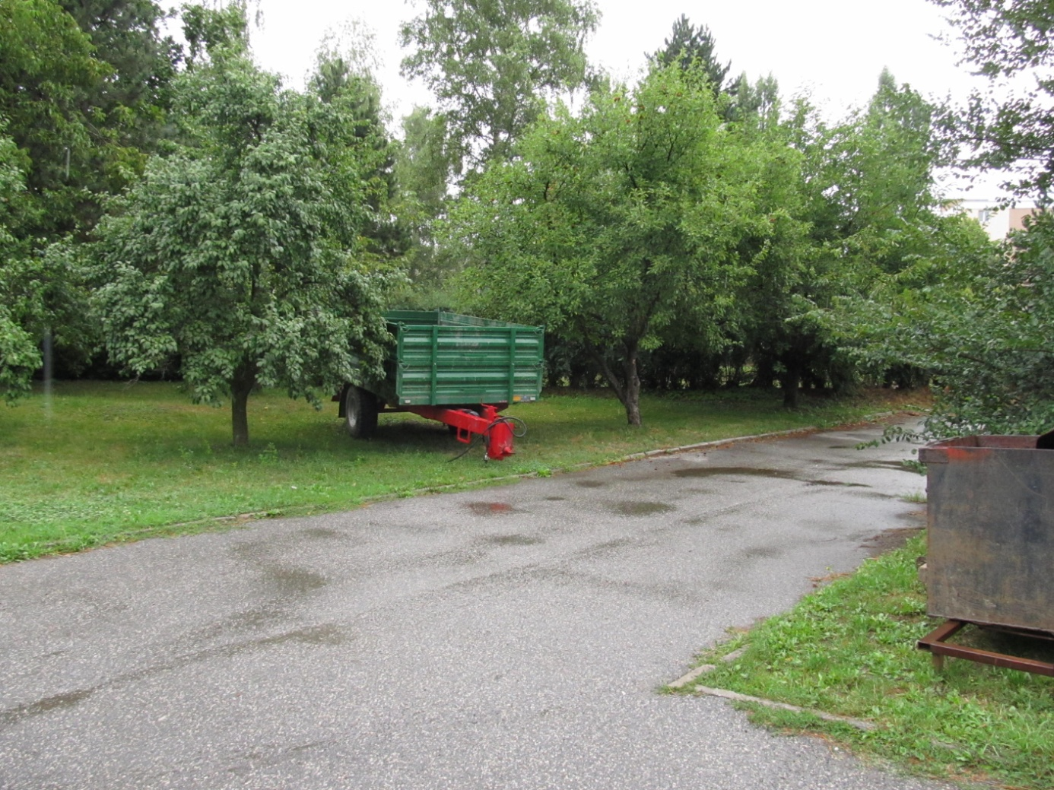

Zákres řešeného území do mapy širších vztahů
Řešené území

Zákres řešeného území do katastrální mapy
Viz Příloha - PDF

